广元市住房公积金管理中心
精神文明建设工作动态
2020 年 第 3 期

广元市住房公积金管理中心办公室 2020 年 5 月 29 日

*管理中心开展紧急逃生避险演练

*稽核科扎实开展信访工作

*管理中心“五进五送”提升社会满意度

管理中心开展紧急逃生避险演练

5月12日上午10:00，市公积金中心组织全体干部职工开展了紧急逃生避险演练。随着急促刺耳的防空警报声响起，正在上班的干部职工迅速进入演练状态，就近在办公室或者楼道内采取桌下躲避、墙角躲避等方式进行紧急避险，同时就近组织人员关闭水源电源。防空警报声结束后，为防止余震发生，立即有序组织干部职工采取走楼梯的方式迅速撤离到办公楼前的平坦开阔地带。

此次演练活动准备充分、过程紧张有序，圆满地完成了演练任务，切实增强了全中心干部职工的应急意识和防灾避险的能力，提升了紧急避险、逃生、自救和互救能力，提高了预防和应对突发事件的应急救援及联动应急能力。

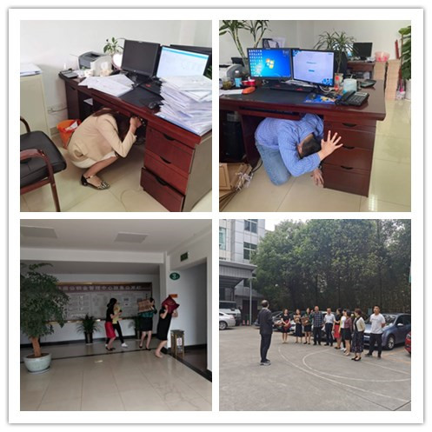
稽核科扎实开展信访工作
今年以来，稽核科紧盯群众反映的热点、难点问题，转变信访工作方式方法，着力提升群众满意度，成效明显。1至4月，全系统共受理各类信访件130件，办结130件，群众来信办结率、满
意率均达到100%。
一是加强业务培训。全面加强工作人员公积金政策法规、办理程序等业务学习，拓宽知识面，强化回复水平和政策运用能力。二是转变回复方式。将过去公式化引用政策直接回复，变为既运用法规条款，又用通俗易懂的语言给以解答说明，让群众一看就懂。同时不局限于以问答问，多方面了解群众的需求，全面解决来信诉求。三是加快办结时限。按照“统一受理、归口管理、分级处理”的原则，所有信访件均做到当天受理、当天办理，严格实行定人定时办结，对因客观原因无法立即回复的及时协商相关科室，确保在规定的时限内回复，做到“件件有落实、事事有回音”。四是加大回访力度。每月按来信量的30%进行回访，特别是涉及易激化、易反复的问题诉求，及时跟踪了解当事人情况和回复满意度，对仍存在的问题做到立即处理、妥善化解。

管理中心“五进五送”提升社会满意度

在持续打好疫情防控和经济社会发展“两场硬仗”关键阶段，广元公积金中心主动作为，扎实开展进农村、进企业、进社区、进项目、进学校“五进”活动，下基层、解难题、抓落实，有效提升了公积金中心社会满意度。
进农村送帮扶。以开展“三同”活动、落实“四个不摘”为着力点，深入所帮扶的佛岩村、江石村搞好脱贫攻坚“总复习”。对标对表补短板强弱项，抓实“干部包户”巩固机制，因村制宜大力发展烤烟、海椒、稻渔、稻鸭、稻虾、猕猴桃产业。今年以来，已组织劳务输出500余人，平整土地410余亩，海椒育苗200余亩，为23户购买意外保险6900元，挤出办公经费2.72万元支持产业发展，以购代扶帮助农户出售土鸡、大米等农产品收入3.5万余元，为高质量迎国检打下坚实基础。
进企业送政策。疫情期间，对全市缴存企业进行摸排，通过实地走访、电话连线等方式了解企业生产经营现状，宣讲政策、听取建议、回应诉求，指导企业科学用好用活公积金优惠政策，在解决企业运转困难问题的同时尽力维护职工合法权益。同时，开辟惠企“绿色通道”，精简审批流程，并适时跟进缓缴企业，检查落实效果。受理申请公积金缓缴企业99个金额4005.06万元，降比企业2个金额8.16万元，共涉及职工9634人，帮助四川同圣兴广土地整理有限公司等5家企业挺过难关并已通过申请复缴。
进项目送关怀。心系全市房地产平稳健康发展和群众住有所居，领导带队深入“金杯.半山”“和成.原著”等房地产开发在建项目现场调研32次，实地了解企业楼盘疫情防控和项目复工复产情况，核实备案楼盘土地使用证、预售许可证等相关资料，查验施工进度、交房时间及公积金贷款备案申请情况，优化流程4项，精简手续3项，帮助开发企业解决急需的问题。同时，对备案楼盘实行即报即核即上会通过，1-4月，全市新增备案楼盘22批次63栋，发放公积金贷款1285笔5亿元。
进社区送服务。按照“外防输入、内防反弹”要求，指导“双报到”河西街道学工村疫情防控工作，派出党员干部46人次赴村开展安全巡查，杜绝烧荒积肥、焚烧秸秆、私拉乱接现象，消除安全隐患；组织群众疏通沟渠修缮堡坎，引导就近就地就业和抢抓时间做好春耕夏收，最大程度减少疫情损失、增加群众收入。
进学校送宣传。利用中心网站、微信公众号、服务窗口等多渠道向广大教职工宣传公积金缴存、提取、贷款等政策规定、规范程序和所需资料，宣传违规骗提骗贷法律风险和责任，发放宣传资料30000余份，提高教职工知情守法意识, 维护缴存职工公积金合法权益。
通过一系列有效举措，广元公积金中心工作得到了党委政府和广大干部群众的肯定和认可，目前，公积金政务服务社会满意度达100%，为打造广元公积金服务品牌奠定了坚实基础。（办公室）

